我们在Android系统增加硬件服务的目的是为了让应用层的APP能够通过Java接口来访问硬件服务。那么， APP如何通过Java接口来访问Application Frameworks层提供的硬件服务呢？在这一篇文章中，我们将在Android系统的应用层增加一个内置的应用程序，这个内置的应用程序通过ServiceManager接口获取指定的服务，然后通过这个服务来获得硬件服务。
一. 参照在Ubuntu上为Android系统的Application Frameworks层增加硬件访问服务一文，在Application Frameworks层定义好自己的硬件服务HelloService，并提供IHelloService接口提供访问服务。
二. 为了方便开发，我们可以在IDE环境下使用Android SDK来开发Android应用程序。开发完成后，再把程序源代码移植到Android源代码工程目录中。使用Eclipse的Android插件ADT创建Android工程很方便，这里不述，可以参考网上其它资料。工程名称为Hello，下面主例出主要文件：
主程序是src/shy/luo/hello/Hello.java：
package shy.luo.hello;

import shy.luo.hello.R;
import android.app.Activity;
import android.os.ServiceManager;
import android.os.Bundle;
import android.os.IHelloService;
import android.os.RemoteException;
import android.util.Log;
import android.view.View;
import android.view.View.OnClickListener;
import android.widget.Button;
import android.widget.EditText;

public class Hello extends Activity implements OnClickListener {
private final static String LOG_TAG = "shy.luo.renju.Hello";

private IHelloService helloService = null;

private EditText valueText = null;
private Button readButton = null;
private Button writeButton = null;
private Button clearButton = null;

/** Called when the activity is first created. */
@Override
public void onCreate(Bundle savedInstanceState) {
super.onCreate(savedInstanceState);
setContentView(R.layout.main);

helloService = IHelloService.Stub.asInterface(
ServiceManager.getService("hello"));

valueText = (EditText)findViewById(R.id.edit_value);
readButton = (Button)findViewById(R.id.button_read);
writeButton = (Button)findViewById(R.id.button_write);
clearButton = (Button)findViewById(R.id.button_clear);

readButton.setOnClickListener(this);
writeButton.setOnClickListener(this);
clearButton.setOnClickListener(this);

Log.i(LOG_TAG, "Hello Activity Created");
}

@Override
public void onClick(View v) {
if(v.equals(readButton)) {
try {
int val = helloService.getVal();
String text = String.valueOf(val);
valueText.setText(text);
} catch (RemoteException e) {
Log.e(LOG_TAG, "Remote Exception while reading value from device.");
}
}
else if(v.equals(writeButton)) {
try {
String text = valueText.getText().toString();
int val = Integer.parseInt(text);
helloService.setVal(val);
} catch (RemoteException e) {
Log.e(LOG_TAG, "Remote Exception while writing value to device.");
}
}
else if(v.equals(clearButton)) {
String text = "";
valueText.setText(text);
}
}
}
程序通过ServiceManager.getService("hello")来获得HelloService，接着通过IHelloService.Stub.asInterface函数转换为IHelloService接口。其中，服务名字“hello”是系统启动时加载HelloService时指定的，而IHelloService接口定义在android.os.IHelloService中，具体可以参考在Ubuntu上为Android系统的Application Frameworks层增加硬件访问服务一文。这个程序提供了简单的读定自定义硬件有寄存器val的值的功能，通过IHelloService.getVal和IHelloService.setVal两个接口实现。
界面布局文件res/layout/main.xml：
<?xml version="1.0" encoding="utf-8"?>
<LinearLayout xmlns:android="http://schemas.android.com/apk/res/android"
android:orientation="vertical"
android:layout_width="fill_parent"
android:layout_height="fill_parent">
<LinearLayout
android:layout_width="fill_parent"
android:layout_height="wrap_content"
android:orientation="vertical"
android:gravity="center">
<TextView
android:layout_width="wrap_content"
android:layout_height="wrap_content"
android:text="@string/value">
</TextView>
<EditText
android:layout_width="fill_parent"
android:layout_height="wrap_content"
android:id="@+id/edit_value"
android:hint="@string/hint">
</EditText>
</LinearLayout>
<LinearLayout
android:layout_width="fill_parent"
android:layout_height="wrap_content"
android:orientation="horizontal"
android:gravity="center">
<Button
android:id="@+id/button_read"
android:layout_width="wrap_content"
android:layout_height="wrap_content"
android:text="@string/read">
</Button>
<Button
android:id="@+id/button_write"
android:layout_width="wrap_content"
android:layout_height="wrap_content"
android:text="@string/write">
</Button>
<Button
android:id="@+id/button_clear"
android:layout_width="wrap_content"
android:layout_height="wrap_content"
android:text="@string/clear">
</Button>
</LinearLayout>
</LinearLayout>
字符串文件res/values/strings.xml：
<?xml version="1.0" encoding="utf-8"?>
<resources>
<string name="app_name">Hello</string>
<string name="value">Value</string>
<string name="hint">Please input a value...</string>
<string name="read">Read</string>
<string name="write">Write</string>
<string name="clear">Clear</string>
</resources>
程序描述文件AndroidManifest.xml：
<?xml version="1.0" encoding="utf-8"?>
<manifest xmlns:android="http://schemas.android.com/apk/res/android"
package="shy.luo.hello"
android:versionCode="1"
android:versionName="1.0">
<application android:icon="@drawable/icon" android:label="@string/app_name">
<activity android:name=".Hello"
android:label="@string/app_name">
<intent-filter>
<action android:name="android.intent.action.MAIN" />
<category android:name="android.intent.category.LAUNCHER" />
</intent-filter>
</activity>
</application>
</manifest>
三. 将Hello目录拷贝至packages/experimental目录，新增Android.mk文件：
USER-NAME@MACHINE-NAME:~/Android/packages/experimental$ vi Android.mk
Android.mk的文件内容如下：
LOCAL_PATH:= $(call my-dir)
include $(CLEAR_VARS)
LOCAL_MODULE_TAGS := optional
LOCAL_SRC_FILES := $(call all-subdir-java-files)
LOCAL_PACKAGE_NAME := Hello
include $(BUILD_PACKAGE)
四. 编译：
USER-NAME@MACHINE-NAME:~/Android$ mmm packages/experimental/Hello
编译成功后，便可以在out/target/product/generic/system/app目录下看到Hello.apk文件了。
五. 重新打包系统镜像文件system.img：
USER-NAME@MACHINE-NAME:~/Android$ make snod
重新打包后的system.img文件就内置了Hello.apk文件了。
六. 运行Android模拟器：
USER-NAME@MACHINE-NAME:~/Android$ emulator -kernel kernel/common/arch/arm/boot/zImage &
在Home Screen中可以看到Hello应用程序：
打开Hello应用程序：
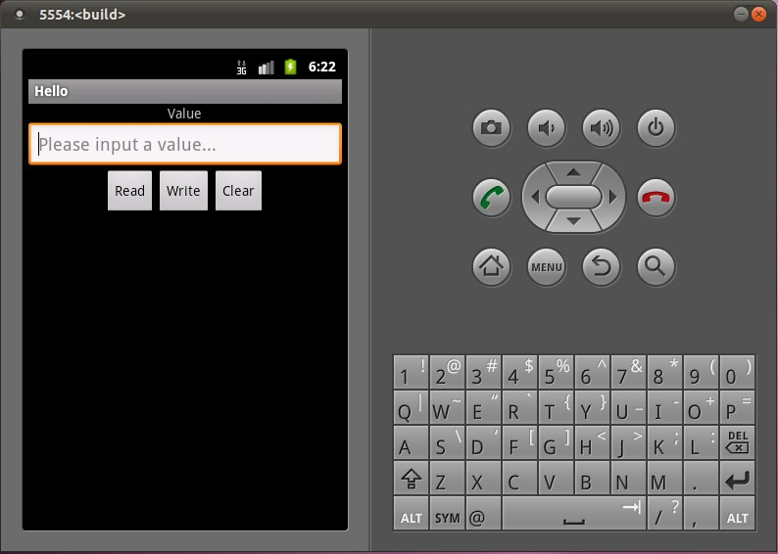
点击Read按钮，可以从HelloService中读取硬件寄存器val的值；点击Clear按钮，可以清空文本框的值；在文本框中输入一个数值，再点击Write按钮，便可以将这个值写入到硬件寄存器val中去，可以再次点击Read按钮来验证是否正确写入了值。
至此，我们就完整地学习了在Android的Linux内核空间添加硬件驱动程序、在Android的硬件抽象层添加硬件接口、在Android的Application Frameworks层提供硬件服务以及在Android的应用层调用硬件服务的整个过程了，希望能为读者进入Android系统提供入门帮助。

